Début catégories C1 C2 L1 GP L2 HC
Attention: lorsqu'il y a plus d'une solution, le nombre exact de solutions doit être précisé, et 2 de ces solutions données.
1 - LE TOMBEAU DE MATHSES II (coefficient 1)
Dans un grand musée d'art égyptien, le tombeau de Mathsès II est présenté au public, protégé par une barrière formée d'une corde circulaire, installée à une certaine distance des précieuses reliques.
Pour plus de sécurité, le directeur décide d'éloigner encore cette corde. Il dispose pour celà de 10 mètres de corde supplémentaire.
De combien de centimètres, au maximum, va-t-on pouvoir éloigner la barrière du tombeau?
On donnera la réponse arrondie au centimètre le plus proche.

2 - PAVAGE DE DOMINOS (coefficient 2)
On considère un rectangle de quatre centimètres sur deux, partagé en carrés élémentaires d'un centimètre carré, et 4 dominos de deux centimètres sur un. On se propose de recouvrir le rectangle avec les dominos de façon que tout carré élémentaire soit recouvert par un domino.
De combien de façons peut-on effectuer ce recouvrement?
note: deux pavages symétriques l'un de l'autre seront considérés comme différents.

3 - TOUS LES CHEMINS MÈNENT AUX MATHS (coefficient 3)
Il est long, ce voyage à Rome, plus de 24 heures en car! J'ai le temps depuis ma place, d'observer l'horloge et ses chiffres digitaux rouges, ainsi que leur reflet dans la vitre de droite...
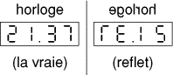
A l'heure où j'écris ces lignes, je lis dans le reflet la même heure (à l'endroit) que sur l'horloge. Le chiffre 0 n'apparaît pas. Quelle heure est-il?
4 - LE POIDS DES MOTS, LE CHOC DES PLATEAUX (coefficient 4)
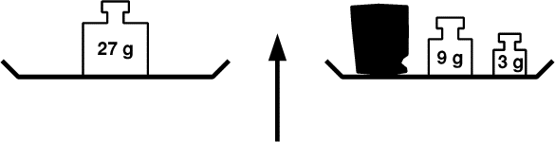
Avec sept masses marquées de 1 gramme, 3 grammes, 9 grammes, 27 grammes, 81 grammes, 243 grammes, et 729 grammes, on peut peser tout objet de 1 g jusqu'à 1093 g, gramme par gramme. Ainsi, pour équilibrer un objet de 15 g, on procède comme sur le dessin ci-dessus (l'objet, en noir, est sur le plateau de droite), car 15 = 27-(9+3).
Donnez la composition de chacun des plateaux de la balance, si on veut peser un objet de 418 g posé sur le plateau de droite.
5 - L'ÂGE D'ALEX (coefficient 5)
Il y a un an, le jeune Alex Cire avait ``l'âge à l'envers'' de sa mère Xela (on dit par exemple que 17 est le ``nombre à l'envers'' de 71, et vice-versa). Cette année, Alex a ``l'âge à l'envers'' de son père Eric, et, curieusement, la somme des âges actuels de ses parents, Xela et Eric, est égale à 93.
Quel est l'âge actuel d'Alex?
Fin catégorie C1
6 - LES ENFANTS DES PIRATES (coefficient 6)
Quatre anciens pirates, aujourd'hui reconvertis en de paisibles et honorables commerçants, se rencontrent.
_ Chacun de nous a un fils, dit le premier, et ils rèvent tous de prendre la mer!
_ Oui, mais les trois vôtres ont exactement le même âge, contrairement au mien, dit le second.
_ C'est vrai qu'à eux quatre, ils totalisent déjà 50 ans, dit le troisième.
Le quatrième remarque alors:
_ Comme le temps passe! Il y a dix ans, la somme des âges de nos enfants n'était que de 12 ans!
Quel est l'âge actuel du fils du second pirate?

7 - MARINE EST LÀ! (coefficient 7)
Marine vient de dessiner la silhouette d'un bateau (en pointillés) sur un papier spécial à trame triangulaire.

Combien peut-on tracer de triangles équilatéraux non réduits à un point, sur la figure de Marine?
Fin catégorie C2
8 - LE POCHOIR (coefficient 8)
Vous disposez, sur du papier quadrillé, d'un grand tableau rectangulaire, dans lequel sont inscrits, dans l'ordre, les nombres de 1 à 9801, à raison de 99 nombres par ligne (le côté d'un carré élémentaire mesure 1 cm et chaque nombre est écrit dans un carré).
Par ailleurs, vous possédez un cache, réalisé lui aussi dans du papier quadrillé (le côté d'un carré élémentaire mesure également 1 cm), et dont la partie évidée est dédiée à votre fédération préférée (voir la figure ci-dessous, qui a été réduite).
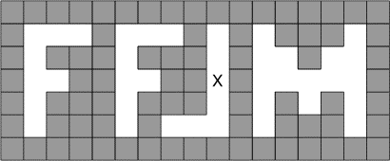
Quel nombre doit être mis à la place de la lettre ``x'' du cache, pour que chaque carreau évidé laisse apparaître un nombre, et que la somme de tous les nombres visibles soit égale à 33993?

9 - RENDEZ-MOI PALINDROME (coefficient 9)
Un nombre palindrome est un nombre égal au nombre que l'on obtient en le lisant de droite à gauche. Par exemple, 0, 8, 44, 131, 1991 sont des nombres palindromes, mais 1993 n'en est pas un.
Ajoutez un nombre palindrome à 1993, de façon que la somme obtenue soit également un nombre palindrome.
Fin catégories L1 et GP
10 - UN DESSIN DE CARAFE (coefficient 10)
La figure, représentant un profil de carafe, est limitée par 4 arcs de cercle de même rayon 5 centimètres. Ces arcs sont tangents en leurs points communs.
Il est possible de tracer sur cette figure deux segments de droite partageant la surface intérieure en quatre morceaux, qui, assemblés convenablement, sans chevauchement, peuvent former un losange.
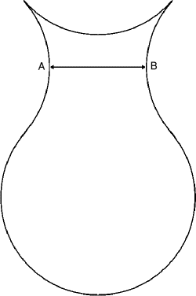
Que doit valoir la largeur AB du col de la carafe pour que ce losange soit un carré?
On donnera la réponse en centimètres, avec deux décimales.
11 - BANQUEROUTE (coefficient 11)
Dans la banque de Gold-City, les coffres-forts sont disposés en pyramide de la manière représentée ci-dessous (mais le nombre exact d'étages de cette pyramide n'est pas indiqué). Le directeur ne connaît pas le nombre de coffres, mais il sait que chaque coffre contient un nombre de pièces d'or égal à la somme des nombres de pièces d'or contenus dans les deux coffres sur lesquels il repose. De plus, aucun coffre n'est vide. Le plus riche client de la banque de Gold-City possède 1993 pièces d'or. Hélas, la banque vient d'être cambriolée, et tous les coffres de l'étage le plus bas ont été vidés de leur or.
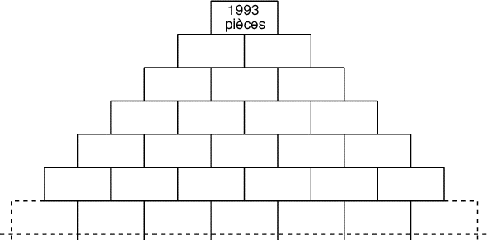
Quel est au minimum le nombre de pièces d'or dérobées?

12 - DES CROIX ET DES LIGNES (coefficient 12)
Jean-Pierre et Gilles jouent au jeu suivant:
93 croix (à quatre branches) sont disposées sur une feuille de papier. Les deux joueurs jouent alternativement. Un coup consiste à relier par un arc deux branches libres, appartenant à deux croix différentes ou à la même croix, puis à ajouter sur l'arc qui vient d'être tracé un petit trait perpendiculaire, ce qui ajoute deux nouvelles branches. Chaque nouvelle ligne ne doit couper aucune ligne précédente.
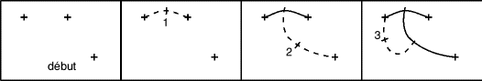
exemple: les trois premiers coups d'une partie
Combien de coups, au maximum, seront-ils joués dans cette partie?
Fin catégories L2 et HC

